Практико-ориентированное задание №2

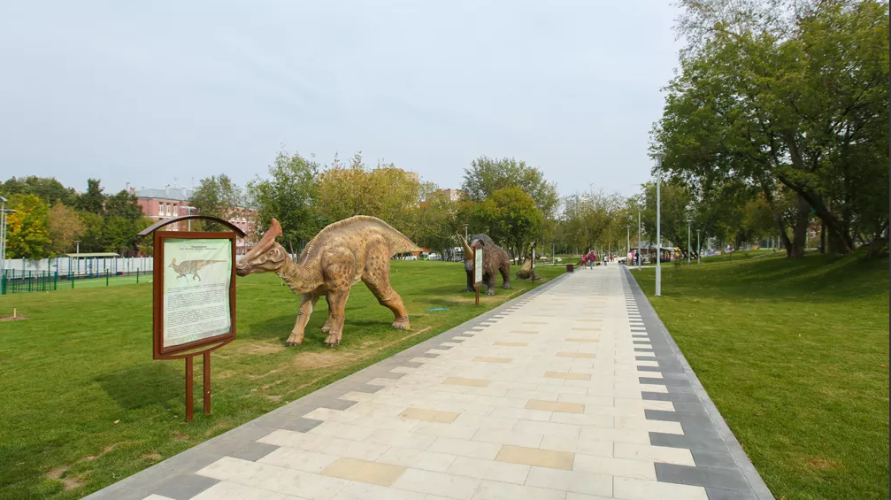
Расположенный недалеко от Дарвиновского музея новый парк «Академический» появился на месте старых баз ГБУ «Жилищник» в 2017 году. Со стороны основного входа в парк посетителей встречают три большие фигуры динозавров.
«На месте нынешнего парка “Академический” на юго-западе Москвы располагались гаражи, хозяйственные постройки и стоянка уборочной техники», – отметили в Департаменте капитального ремонта города Москвы.
- Выясните, представлены ли данные динозавры среди экспозиций Дарвиновского музея?
- Какие особенности, характеризующие экологическую направленность парка, вы можете привести в пример?
- Оцените вклад в благоустройство территории с точки зрения экологии Академического района.
- Ознакомившись с экспозициями музея и посетив парк, разработайте проект возможного перспективного развития парка с преобладанием экологической составляющей (например: создание велодорожек и установка дополнительных тематических стендов).

Дополнительный источник информации по теме: https://www.mos.ru/news/item/29429073/ (Дата обращения 31.08.2020).

